«Где у него кнопка?»
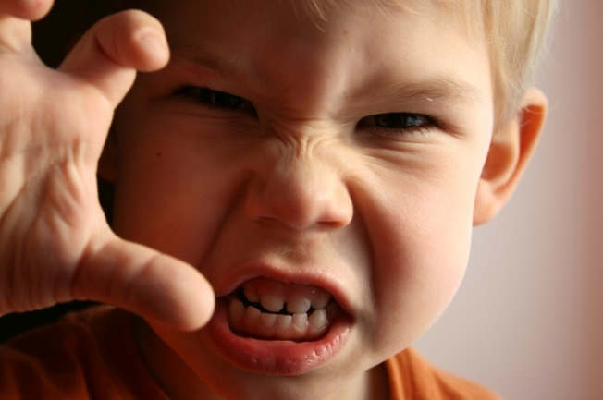
Непослушный ребенок – это ярлык, который рано или поздно приклеивается почти к каждому подвижному и живому малышу. Но если одним детям достаточно строгого оклика мамы или выразительного взгляда отца, чтобы притихнуть и вернуться в рамки хорошего поведения, то на других детей не действует совершенно ничего. Проносясь, как маленький смерч, такой ребенок бушует во дворе, на занятиях в развивающем центре, устраивает скандалы и светопреставления дома и в гостях, не дает ни на минуту расслабиться окружающим.
Знакомая картина? Ваш ребенок — словно корабль, потерявший управление и хаотично плавающий в бушующем море? Значит, пришла пора взять штурвал в свои руки и привести маленького упрямца в тихую гавань.
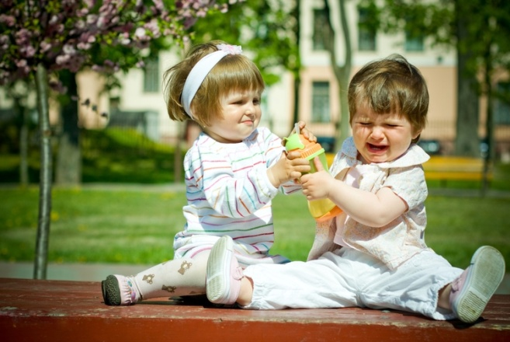
Неуправляемые дети заметны издалека. Это они отбирают игрушки у сверстников на игровой площадке и обсыпают всех песком в песочнице. Это они носятся, как угорелые, по супермаркету, сшибая стойки с товарами, натыкаясь на людей с тележками и игнорируя строгие замечания продавцов.
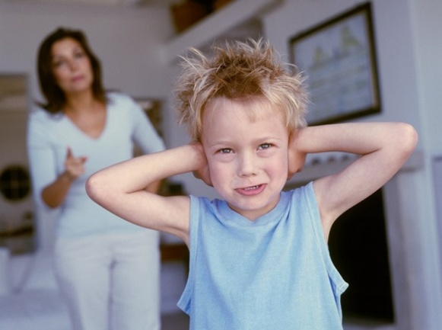
Неуправляемый ребенок подбежит к вам, когда вы снимаете деньги в банкомате, и с ехидной усмешкой нажмет пару кнопок, после чего умчится вдаль, а вы останетесь выслушивать сбивчивые извинения от родителей, просто не успевающих угнаться за своим распоясавшимся чадом… А может быть, это чадо – ваше? И именно вам приходится постоянно извиняться, стряхивать песок с чужих детей и выслушивать от прохожих укоризненное: «Избаловали вы своего ребенка, мамочка!»?
Избалованность или гиперактивность?
Далеко не всегда неуправляемые дети – избалованы. Гораздо чаще в неуравновешенном поведении детей виноват бурный темперамент и избыток энергии, а также неумение остановиться, проанализировать свои чувства и обдумать последующие действия. А ведь избалованность часто ни при чем. Таких детей называют гиперактивными, и это не ругательство, а диагноз. Внимание гиперактивного ребенка рассеяно, ему трудно услышать и осознать вопрос или замечание с первого раза. Также ему трудно сконцентрироваться на одном занятии, на игре, его внимание скачет, как веселая белка по веткам дерева, переключаясь постоянно с одного на другое, с третьего на пятое, создавая в голове хаос и сумбур.
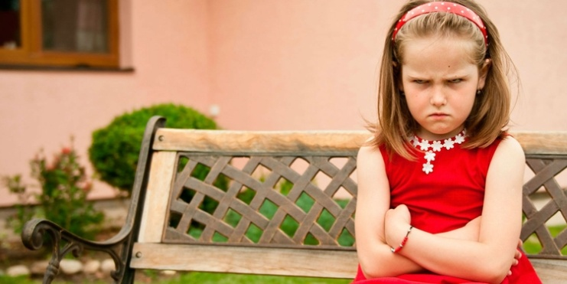
Гиперактивный ребенок – как дорогой и сложный музыкальный инструмент: играть на нем нужно умело и осторожно, любая фальшивая нота приведет к катастрофическим последствиям. Малыш и сам порой не рад, что разбушевался, но остановиться уже не может, его несет по инерции, и далеко не все родители могут мягко и спокойно прервать затянувшийся «концерт». Вот почему многие сторонние наблюдатели считают подобных детей избалованными: ведь родители стараются предугадать любое желание, понять малейшую перемену в настроении. Но на самом деле это не баловство, а стремление избежать взрыва эмоций и очередной истерики или «бега по потолку».
Что делать маме? И чего не делать?
Если неуправляемые дети ведут себя одинаково, то их родители выбирают обычно одну из двух наиболее распространенных стратегий поведения.
Первая стратегия. «Я не я, и детка не моя». Ребенок носится по детской площадке, замахивается на других детей, стаскивает их с качелей, ломает молодые деревца, обижает малышей, горланит и бузит. А вдалеке на скамеечке сидит безучастный папа, уткнувшийся в свой телефон. Что там у него в телефоне, увлекательная игра или фильм, а может быть, форум о рыбалке? Но явно там, на экране мобильника, нечто более интересное, чем собственный ребенок.
Такие родители предоставляют своим детям полную свободу действий, даже не пытаясь как-то корректировать их поведение, и если их ребенок кого-то обижает, родители обычно делают лицо «меня здесь нет».
Аргументы их обычно такие: «это же дети, они так играют» или «пусть сами разбираются, они уже большие».
Вряд ли стоит говорить о том, что такая стратегия ошибочна.
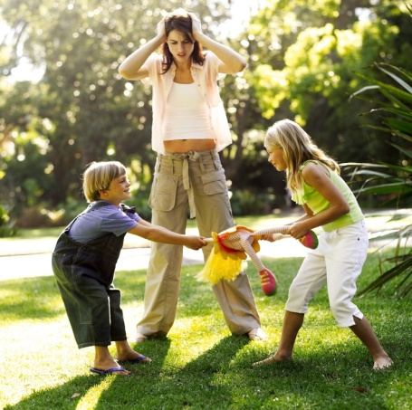
Вторая стратегия. «Подушка безопасности». Здесь ситуация противоположна предыдущей. Куда бы ни мчался неуправляемый ребенок, следом за ним мчится его запыхавшаяся мама и повторяет усталым голосом: «Петенька, не забирай у мальчика лопатку! Петенька, не прыгай на горке! Петенька, там дорога, остановись!». Петенька не слышит и продолжает свое победное наполеоновское шествие, а маме остается лишь устранять последствия: извиняться перед теми, кого он сшиб с ног, возвращать ревущим малышам отобранные Петенькой игрушки, и всегда, как тень, стоять за спиной у своего чада, чтобы вовремя предотвратить очередной взрыв агрессии или вытереть слезы во время приступа обиды на весь мир.
Если ребенок на мгновение успокаивается и пытается поиграть с детьми, мама тут же начинает руководить и контролировать: «А теперь вы поиграете вместе, правда? Ведь вы же хорошие мальчики! А теперь познакомьтесь! Моего сына зовут Петенька, а тебя как зовут, мальчик?».
Такая мама-громоотвод пытается предугадать любые опасности и повороты событий и надеется своим личным участием выправить ситуацию и помочь ребенку совладать с собой. Но увы, чаще всего эта позиция проигрышная. Нервничая, постоянно тревожась, мама делится этим настроением с ребенком и только усугубляет его собственную тревожность.
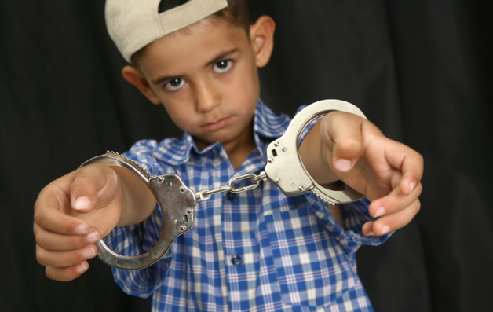
Где у него кнопка, или как правильно вести себя, если ваш ребенок неуправляемый?
Запереться дома и никуда не ходить, чтобы не испытывать неловкости за свое распоясавшееся чадо?Выбираться во двор и на качели в сумерках, когда остальных детей уводят спать? Отказаться от детского сада, походов в гости, развивающих занятий и ограничить мир ребенка до мамы-папы-бабушки, которые бегут исполнять любой каприз и смиренно терпят любые поступки ребенка, даже когда он дерется, царапается, швыряет вещи, кричит? Конечно, нет!
Существует два основных метода борьбы с гиперактивностью. Это лекарства и психотерапия. Но прежде, чем отправляться на консультацию к врачам, родителям стоит попытаться своими силами справиться с ситуацией и помочь ребенку спокойнее и адекватнее взаимодействовать с окружающей действительностью.
И здесь есть несколько ключевых моментов, которые помогут вам подобрать ключик к неуправляемому ребенку, найти ту самую кнопку «выкл», которая превратит этот ураган на ножках в вашего любимого, спокойного и веселого малыша.
Режим
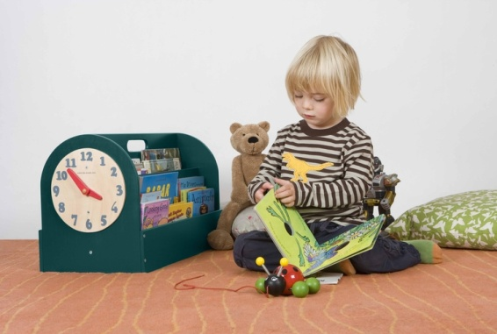
Неуправляемый ребенок – это маленькое перекати-поле, гонимое ветром из одного места в другое. Он никогда не знает, что будет делать через минуту, чего захочет через миг. И тут поможет режим. Ритуалы, повторяющиеся действия, плавное и рутинное течение дня поможет ребенку чувствовать себя в своей тарелке, всегда знать, что он сейчас будет делать – обедать, рисовать, собираться на прогулку или выбирать книгу для чтения перед сном.
Для наглядности хорошо нарисовать распорядок дня на большом листе и вместе с ребенком сверяться, что теперь предстоит делать. Эти рамки помогут ребенку чувствовать себя спокойно и защищено. И помогут родителям всегда находить занятие для своего суперактивного чада.

Время
У гиперактивных деток внимание ослаблено, а эмоции всегда на пределе. Поэтому не требуйте от них слишком быстрых реакций, мгновенного послушания и следования вашим просьбам и указаниям. Ребенок – не дрессированная собачка, которая с радость выполняет команды «сидеть», «лежать», «ко мне». Ему требуется время для осознания и принятия того или иного факта. Поэтому наберитесь терпения и подождите, пока с пятого или десятого раза ваш малыш все-таки осознает, чего вы от него хотите, и исполнит ваше пожелание.
Спокойствие, только спокойствие
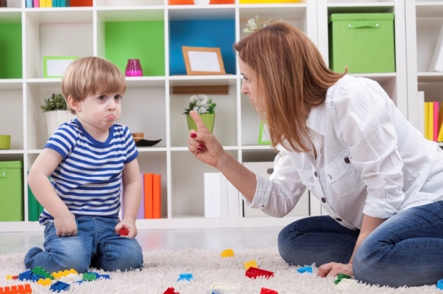
Эта любимая поговорка Карлсона, как нельзя кстати подходит для родителей, чьи дети не слушаются, кричат, спорят и всячески проявляют агрессию.
В ситуации, когда вы сказали, а вас не слушаются, не заводитесь, не отвечайте воплем на вопль. Оставайтесь подчеркнуто спокойным и миролюбивым. Чем громче орет ваше чадо, тем тише говорите вы. Криком, шлепками, оттаскиванием в угол вы ничего не добьетесь. Гораздо эффективнее в ответ на крики и ругань ответить с улыбкой: «А я тебя люблю» и обнять. Это обезоруживает даже самого вредного хулигана и помогает не разжечь конфликт, а погасить его.
Дозируйте впечатления
Неуправляемые и гиперактивные дети заводятся с пол-оборота, но не умеют тормозить. Даже радости и восторга не должно быть слишком много, это тоже может спровоцировать взрыв эмоций.
Продумывайте ваши действия, маршруты, развлечения и прогулки с таким расчетом, чтобы не перегрузить ребенка зрительными и звуковыми впечатлениями, общением, людьми.
Поэтому отмеряйте экономно: если гости – то один-два человека, если воскресная прогулка, то зоопарк, кино или кафе-мороженое, но не все сразу и бегом. Давайте ребенку возможность в полной мере пережить то или иное событие, без переключения на следующее. Помните, что ему нужно больше времени, чем обычным детям. Вовремя останавливайте развлечения, если замечаете у ребенка первые признаки перевозбуждения.
Лучше пораньше уйти из гостей или из парка аттракционов, чем стать невольным участником бесплатного аттракциона «Посмотрите, какой у них невоспитанный ребенок».
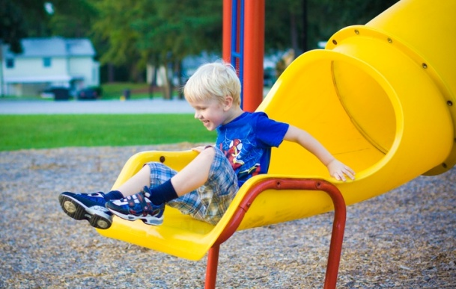
Спускайте пар
Каждый ребенок – это неиссякаемый источник энергии, и эту энергию ему нужно куда-то девать. Поэтому, зная особенности своего малыша, не ждите, пока он начнет бегать по стенам. Побольше гуляйте на свежем воздухе, давайте ребенку возможность напрыгаться и нашуметься там, где это никому не помешает.
Отличным местом для выпускания лишней энергии являются детские игровые центры, где юные энерджайзеры могут «перебеситься» под присмотром, пока мама и папа приходят в себя в кафе по соседству. Хорошо погуляв, ребенок будет спокойнее, станет лучше есть и крепче спать, а все это волшебным образом отразится и на его самоощущении.

Приятие и любовь
Какие только эмоции не испытывают родители, когда их дети ведут себя неадекватно. Это и чувство вины за то, что не сумели воспитать и научить нормам поведения в обществе. Это и стыд перед другими взрослыми. Это и зависть по отношению к тем взрослым, чьи благонравные отпрыски тихо-мирно играют друг с другом, напоминая ангелочков в райском саду.
Задача родителей – подо всем этим грузом негатива отыскать и вытащить на поверхность свою любовь, большую и всепоглощающую любовь к малышу. Ведь каким бы он ни был вредным и непослушным, мы все равно любим его больше всего на свете. И полезно себе это напоминать почаще, и принять ребенка таким, какой он есть. Просто принять – и стараться помочь ему стать лучше, спокойнее, уравновешеннее. Поверьте, любовь творит чудеса.

Подготовила: Попова Ирина Александровна

